财务处关于开通微信、支付宝学生缴费的通知
随着支付宝、微信等新兴支付方式的普及，传统银行托收学生费用方式已不能完全满足我校学生缴费需求，为满足学生缴费方式多样化的需要，财务处开通微信、支付宝学生缴费功能，为广大学生提供更优质、更便捷的服务。

具体操作步骤如下
微信支付具体步骤
第一步：
在微信中搜索公众号上海中医药大学财务处，关注公众号。
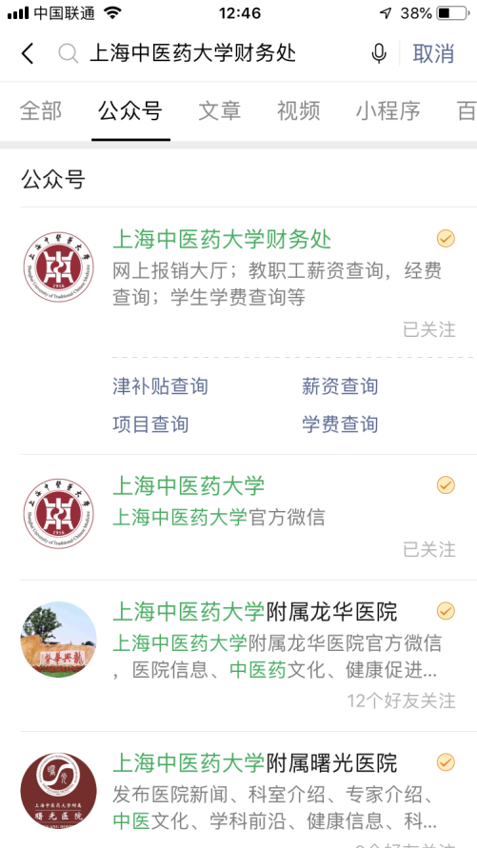
第二步：
进入上海中医药大学财务处公众号，点击学生事务，选择学生缴费选项。首次登录需输入账户名为学号，密码为证件号后六位。
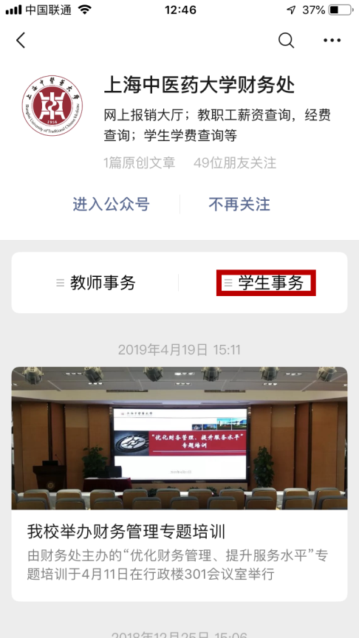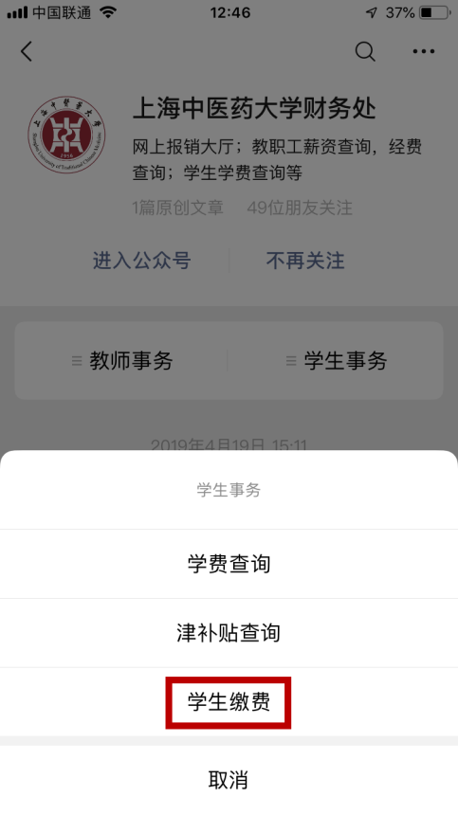
第三步：
输入登录信息，姓名为必填项，学号、证件号为选填项二选一填写后点击登录。
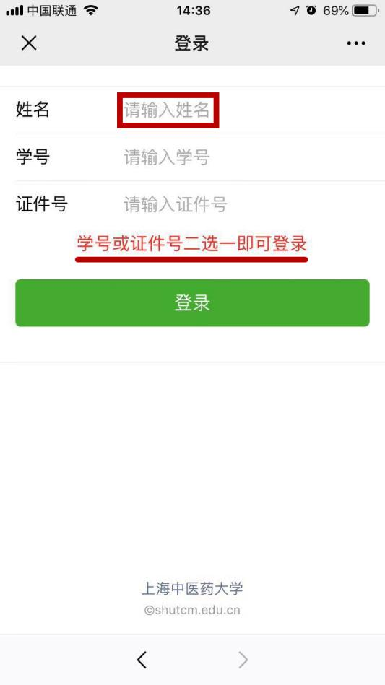
第四步：
登录后核对信息，点击生成订单，进入支付页面，点击支付，完成支付流程。
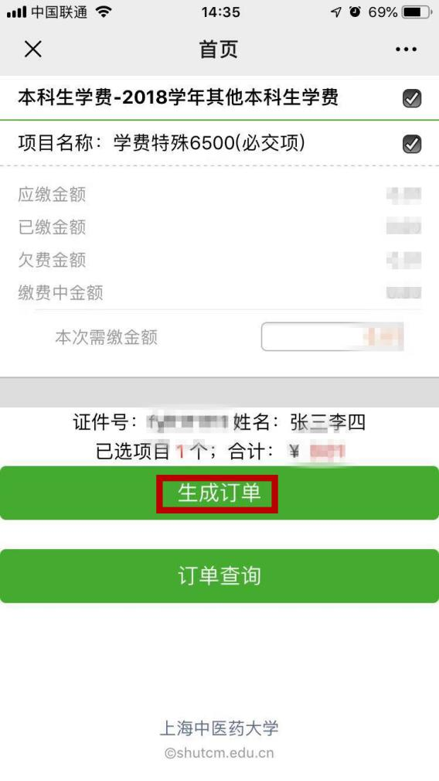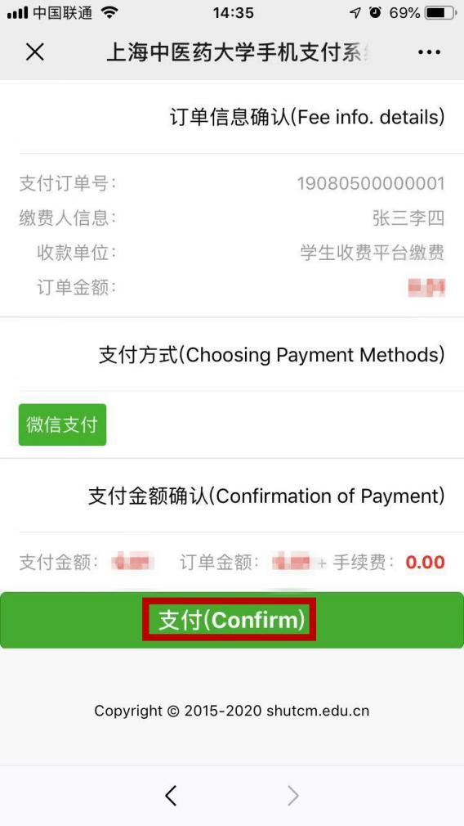
第五步：
完成支付后5个工作日，登录网址http://cww.shutcm.edu.cn:909/sfp_share下载或打印正式电子收据，用户名为学号，密码为证件号后六位。

支付宝支付具体步骤
第一步：
在支付宝中搜索生活号上海中医药大学财务处，关注生活号。
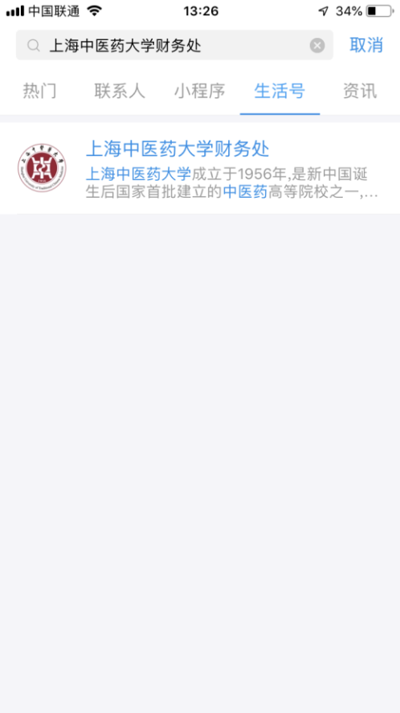
第二步：
进入上海中医药大学财务处生活号，点击学生缴费，进入登录界面。
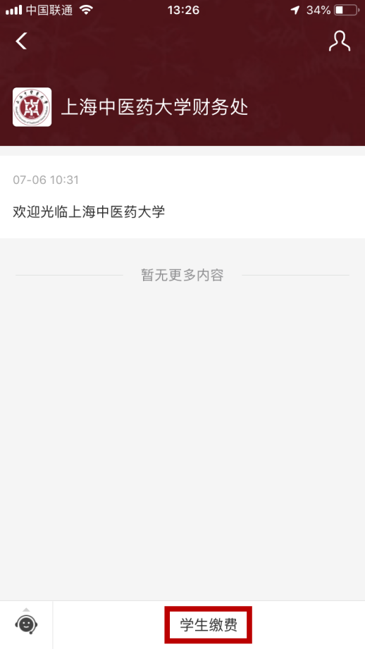
第三步：
输入登录信息，姓名为必填项，学号、证件号为选填项二选一填写后点击登录。
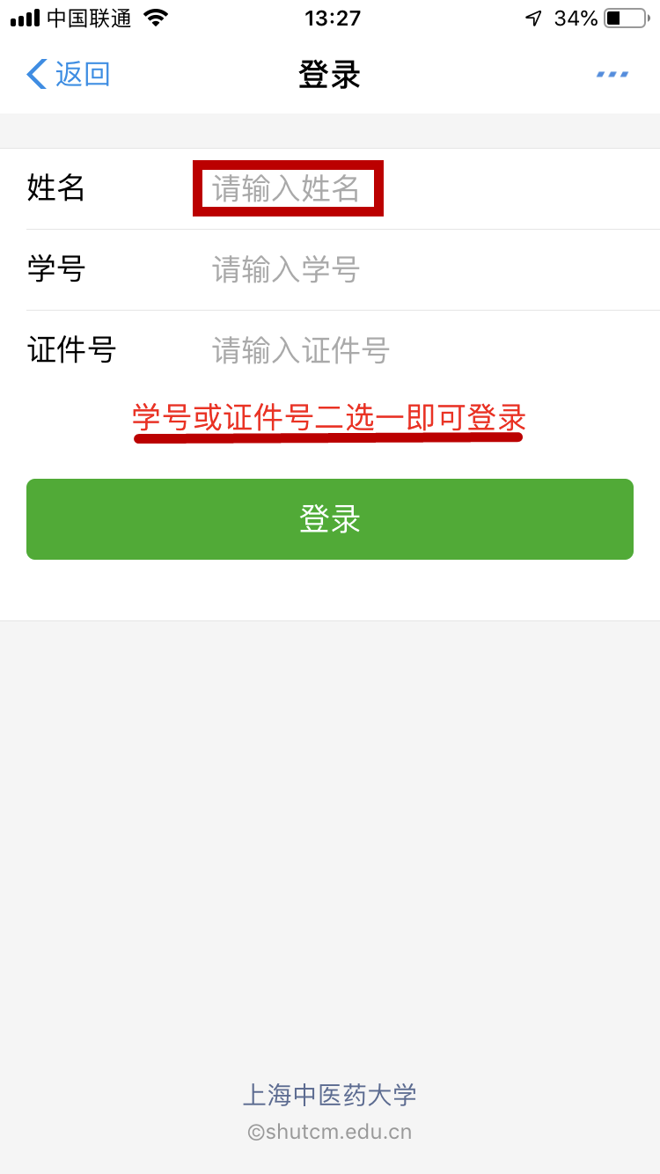
第四步：
登录后核对信息，点击生成订单，进入支付页面，点击支付，完成支付流程。
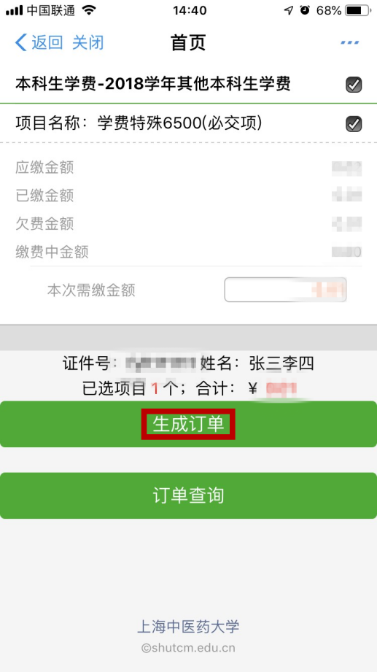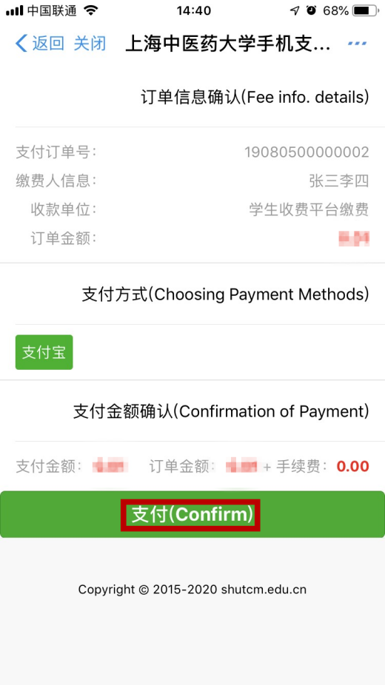
第五步：
完成支付后5个工作日，登录网址http://cww.shutcm.edu.cn:909/sfp_share下载或打印正式电子收据，用户名为学号，密码为证件号后六位。

欢迎同学们使用微信、支付宝缴费功能进行自助缴费，并将使用中的问题及建议反馈给财务处，财务处会不断改进，为同学们提供更好的财务结算服务。

